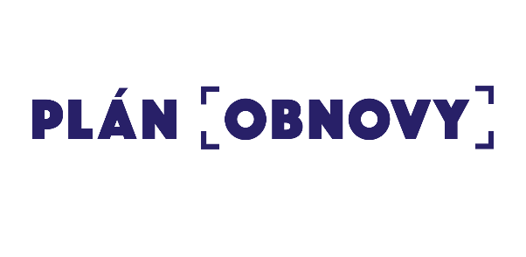


Ako zachrániť život s.r.o. – agentúra domácej ošetrovateľskej starostlivosti sa v roku 2023 úspešne zapojilo do Výzvy financovanej Európskou úniou „Rozšírenie siete domácej ošetrovateľskej starostlivosti s kódom 13I02-21-V04 Mechanizmu Plánu obnovy a odolnosti za účelom realizácie časti investície 2 v komponente 13, ktorého vykonávateľom je Ministerstvo zdravotníctva Slovenskej republiky.
Vďaka prostriedkom z uvedenej výzvy sme mohli výrazne zlepšiť vybavenie agentúry domácej ošetrovateľskej starostlivosti, čím sa poskytovanie zdravotnej starostlivosti stalo kvalitnejšie, konkurencieschopnejšie a komfortnejšie. Z prostriedkov Mechanizmu boli zakúpené motorové vozidlá, kyslíkový koncentrátor, pulzný oxymeter, odsávačka, germicídny žiarič, EKG, notebooky, mobilné telefóny, tlačiarne a ďalšie prevádzkovo potrebné vybavenie.

Názov projektu: Agentúra domácej ošetrovateľskej starostlivosti, ul. J.Hašku, Nové Mesto nad Váhom
Kód projektu: 13I02-21-V04-00006
Názov investície/reformy: Investícia 2_Rozšírenie a obnova kapacít následnej starostlivosti ošetrovateľskej starostlivosti
Názov komponentu: 13_Dostupná a kvalitná dlhodobá sociálno-zdravotná starostlivosť

